Название познавательного маршрута | «Коломна – духовная столица Подмосковья»
Ресурсы о регионе и районе маршрута | 1.Сайт Московской епархии - http://www.mepar.ru  http://kolomna-hram.ru/istochnikil  http://www.temples.ru  2.Сайт Успенского храма - http://andreevskoe-hram.ru/gallery/  3. Коломенский Кремль - https://kolomna-kreml.ru/  4.Святой источник - http://svyato.info/9378-rodnik-svyatoy-istochnik-v-chest-prepodobnogo-sergiya-radonezhskogo.html  Коломенский район находится на юге-востоке Московской области. Площадь его1091 километров, это 19-е место по площади в области.  В путеводители представлены наиболее известные и почитаемые святые источники (Святой источник во имя Святителя Николая Чудотворца в селе Андреевское; Святой источник в честь иконы Божией Матери Неупиваемая чаша в деревне Богдановка)
Предполагаемая целевая аудитория | 9-11 классы, взрослые.
Сезон | Май - октябрь
Ключевые направления | История #Культура #Традиции #Герои #Природа #Исследователи #Активный_туризм #Наследие #Будущее #Профессия #Родной_край
Маршрут интегрируется в образовательные программы | -образовательные программы основного общего образования (предметные области по ФГОС - естествознание (окружающий мир), география, история;  -дополнительные общеобразовательные программы (туристско-краеведческая направленность)
Возможный уровень познавательной/образовательной нагрузки | Досуговый  Ознакомительный  Углубленный в рамках изучения истории родного края  Исследовательский
Доступность для детей с ОВЗ и детей инвалидов | Доступен для детей с ОВЗ в составе смешанных групп (при сопровождении ассистентом), при отсутствии противопоказаний средней физической нагрузки
Продолжительность маршрута | 2 дня
Протяженность маршрута | 60 км
Пункты, через которые проходит маршрут | Коломна, Село Андреевское, деревня Богдановка, Коломна
Цели, и задачи маршрута | Задачи:  - воспитание бережного отношения к природе,  - формирование любви к родному краю, гордости за историческое прошлое,  -обобщение опыта исследовательской работы учащихся школы,  - знакомство с культурным наследием Коломенского района.
Фотоматериал | 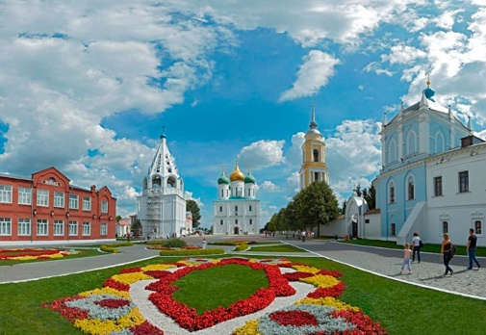  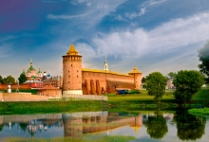  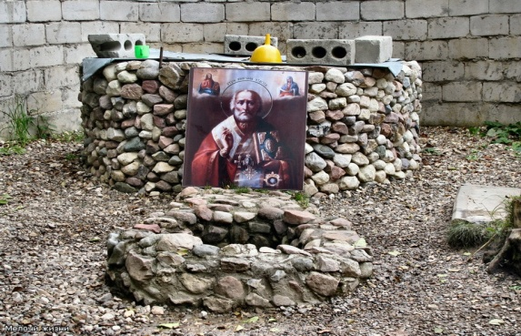  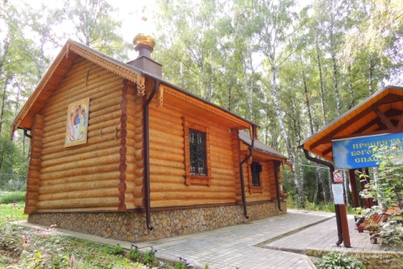
1 день | Автобусная экскурсия «Коломна историческая»  Посещение Коломенского кремля. Осмотр стен и башен.  • Соборная площадь. Церковь Воскресения Словущего (ХIV в.). Успенский кафедральный собор (XIV – XVII вв.). Тихвинская церковь (ХIХ в.), церковь Николы Гостиного (ХV в.), Шатровая звонница.  • Монастыри Коломенского кремля (без посещения).  • Прогулка по Посаду. Церковь Николы-на-Посаде (XVII в.). Коломенский Арбат.  • Вознесенская церковь в Кузнечной слободе, построенная на средства прихожан в 1792-1799 гг. Проект церкви предположительно принадлежит М. Казакову или его ученикам. В храме сохранился уникальный пятиярусный иконостас XVIII века, единственный в Коломне, относящийся к этому времени. Святыни, хранящиеся в храме: частицы мощей Матроны Московской, святителя Николая Чудотворца, великомучениц Варвары и Екатерины, частица тапочка Спиридона Тримифунтского с его иконой, частица Креста Господня.  • Церковь апостола Иоанна Богослова (XVI – XIX вв.).  Обед  Автобусная экскурсия по монастырям и святым источникам:  • Святой источник во имя Святителя Николая Чудотворца в селе Андреевское;  • Святой источник в честь иконы Божией Матери Неупиваемая чаша в деревне Богдановка.  Троицкий Ново-Голутвин монастырь – одна из самых крупных женских обителей в России (без посещения);  • Успенский Брусенский монастырь (без посещения);  • обед в Коломенском кремле, приобретение изданий о Коломне и сувениров*;  • Богородице-Рождественский Бобренев монастырь – памятник Куликовской битвы (поклонение чудотворной Феодоровской иконе Божьей Матери);  • Богоявленский Старо-Голутвин монастырь, основанный преп. Сергием Радонежским (поклонение мощам святителя Феодосия Коломенского, посещение новых корпусов и церкви Трёх Святителей • Коломенской Православной Духовной семинарии).  + Ужин  Ночёвка в мини-гостинице «Ледовый дворец»
2 день | Завтрак в отеле  Экскурсия в Школу ремесел ( музей народного быта)  Обед  Отъезд домой

